**Шпет Сымон Иосифов (Szpet Symon Prokop)**

7.07.1805 – крещение, крестные родители Сушко Савка и Чапляй Мария (НИАБ 136-13-894, л.57об, №31/1805-р (ориг), НИАБ 136-13-952, л.12, №29/1805-р (коп)).

30.09.1811 - Шпет Семен Иосифов: помещичий крестьянин, родился после ревизии 1795 года, жил в доме 2 (НИАБ 333-9-201, л.32).

07.1816 - помещичий крестьянин, в ревизию 1811 года 5 лет (родился около 1806 года), в ревизию 1816 года июль месяц – 10 лет, жил в доме 2 (НИАБ 333-9-84, л.253об).

25.01.1834 - помещичий крестьянин, в ревизию 1816 года 10 лет, в ревизию 1834 года на 25.01.1834 – ? лет, жил в доме 5 (НИАБ 333-9-543, л.136об).

6.10.1850 - помещичий крестьянин, в ревизию 1834 года 28 лет, в ревизию 1850 года на 6.10.1850 – 44 года, жил в доме 6 (НИАБ 333-9-417, л.301об).

1858 - помещичий крестьянин, в ревизию 1850 года – 44 года, в ревизию 1858 года 52 года, жил в доме 7 (НИАБ 23-1-2, л.63об).

**НИАБ 136-13-894** Лист 57об. **Метрическая запись №31/1805-р (ориг).**

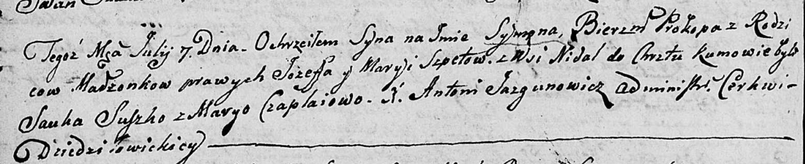

Дедиловичская Покровская церковь. 7 июля 1805 года. Метрическая запись о крещении.

Szpet Symon Prokop – сын: Шпет Сымон Иосифов, с деревни Недаль.

Szpet Jozef – отец: Шпет Иосиф Алесев, с деревни Недаль.

Szpetowa Maryia – мать: Шпет Марья, с деревни Недаль.

Suszko Sauka – крестный отец.

Czaplaiowa Maryia – крестная мать.

Jazgunowicz Antoni – ксёндз.

**НИАБ 136-134-952** Лист 12. **Метрическая запись №29/1805-р (коп).**

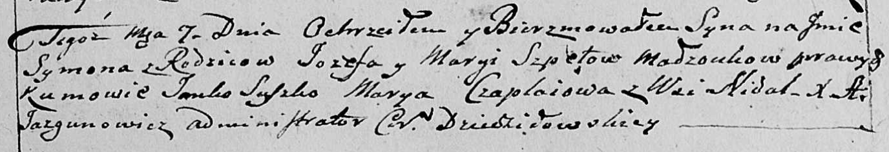

Дедиловичская Покровская церковь. 7 июля 1805 года. Метрическая запись о крещении.

Szpet Symon – сын: Шпет Сымон Иосифов, деревня Недаль.

Szpet Jozef – отец: Шпет Иосиф Алесев, деревня Недаль.

Szpetowa Marya – мать: Шпет Мария, деревня Недаль.

Suszko Janko [Sawka] – крестный отец: Сушко Ян Демидов, деревня Недаль.

Czaplaiowa Marya - крестная мать.

Jazgunowicz Antoni – ксёндз.

30.09.1811 **НИАБ 333-9-201**

Ревизские сказки крестьян Борисовского уезда за 1811 год литеры от С до Я

(1100 листов)

Лист 10

Сентября 30 дня 1811 года поместье Иосифа Михайлова сына Слизеня

*Josef Adam Slizien*

Лист 32 Ревизская сказка деревни Нидали

2 Алесь Григорьев сын Шпет 50 - умер 1807

Алесовы дети Иосиф 20 - 36

Леон был пропущен - 24

Иосифовы дети *Иван* вновьрожденый - 1_

Семен вновьрожденый -

Шпет Семен Иосифов: помещичий крестьянин, родился после ревизии 1795 года, жил в доме 2 (НИАБ 333-9-201, л.32).

07.1816 **НИАБ 333-9-84**

Ревизские сказки помещичьих крестьян Борисовского уезда за 1816 год

Литеры С, Т, У

Лист 195

Борисовского повета помещика Иосифа Слизеня бывшаго маршала сего повета от поверенного Людвига Пужевскаго по доверенности

Объявление

Веритель оной во исполнение манифеста о ревизии состоявшагося … нне подачу ревизских сказок имения Мстиже с принадлежащими к оному деревнями, почему составил я двойным числом сказки вообще со штрафом с наличнаго числа 656 душ 32 рублями 85 копейками, присеем Казенной палате представляя покорнейше прошу в приеме как сказок так равно штрафных денег выдать мне квитанцию

июля дня 1816 года

деревня Нидали

лист 253об-254

№2 Езеп Алексеев Шпет 36 - 41

Езеповы сыновья Ян 10 - 15

Семен 5 - 10

Езепов брат Леон 24 - 29

Езепа жена Магдалена 32

его дочери Агата 29

Леона жена Палюха 25

помещичий крестьянин, в ревизию 1811 года 5 лет (родился около 1806 года), в ревизию 1816 года июль месяц – 10 лет, жил в доме 2 (НИАБ 333-9-84, л.253об).

25.01.1834 25.01.1834 **НИАБ 333-9-543**

Ревизские сказки помещичьих крестьян и дворовых Борисовского уезда за 1834 год от литеры С по Ф

лист 67 Ревизская сказка

1834 года генваря 25 дня Минской губернии Борисовскаго уезда имения Мстижа с деревнями к оному принадлежащими помещика бывшаго Борисовскаго предводителя дворянства Иосифа Михайлы сына Слизень и состоящих мужеска и женска пола дворовых людях и крестьянах

лист 135об-136 деревня Нидали

№5 Иосиф Алексеев Шпет 41 - ?

Иосифа сыновья Иван 15 - ?

Ивана сын Василий вновьрожд- ?

Иосифа 2й сын Сымон 10 - ?

Сымона сын Федор вновьрожд- 4

Иосифа сын 3й Григорий вновьрожд - 13

Иосифа жена Магдалена 47

Ивана жена Анна 27

его дочери Кристина 6

Марьянна 3

Тереса 1

Сымона жена Матруна 26

его дочь Зося 3

Анна 1

Иосифа дочь Агата 30

помещичий крестьянин, в ревизию 1816 года 10 лет, в ревизию 1834 года на 25.01.1834 – ? лет, жил в доме 5 (НИАБ 333-9-543, л.136об).

6.10.1850 **НИАБ 333-9-417**

Ревизские сказки 9 переписи Борисовского уезда книга 10 за 1850 год

Помещичьи крестьяне под буквою С

лист 223 Ревизская сказка тысяча восемсот пятдесятого года октября шестаго дня Минской губернии Борисовскаго уезда имения Мстиж с принадлежащими к оному деревнями помещика Иосифа Михайлова Слизня в состоящих мужескаго и женскаго пола крестьянах

лист 299об-300 деревня Нидаль

лист 301об-302

№6 Иосиф Аляксеев Шпет 59 – ум 1851 (?)

Иосифа сын Сымон 28 – 44

Сымоновы сыновья 1й Федор 4 – 20

2й Даниил новорожд – 8

3й Василь новорожд – 2

Иосифа Аляксеева дочь Агата 46

Сымона Иосифова жена Ульяна Яковова 37

его дочери София 16

Франтишка 14

Макрина 19

лист 302об-303

Хома Михайлов Сорока 64 – ум 1835

Хомы сын Иван 29 – ум 1842

помещичий крестьянин, в ревизию 1834 года 28 лет, в ревизию 1850 года на 6.10.1850 – 44 года, жил в доме 6 (НИАБ 333-9-417, л.301об).

1858 **НИАБ 23-1-2**

10 Ревизские сказки Мстижской волости (1858 г с поздними дополнениями)

имение Мстиж Софии Воллович (бывшее владение Иосифа Слизня) 1-65

Лист 61об-62 деревни Нидали

Лист 63об-64

*6/7* Сымон Iосифов Шпет 44 - 52

Сымоновы сыновья 1й Федор 20 - 28

2й Данiил 8 - 16

3й Василь 2 - 10

Сымона Iосифова жена Ульяна Яковова 45

его же дочь Макрина 17

Федора Сымонова жена Агафiя Янова 26

его же дочь Ганна 1

*Сымона Iосифова сестра Агата (зачеркнуто)*  умерла

помещичий крестьянин, в ревизию 1850 года – 44 года, в ревизию 1858 года 52 года, жил в доме 7 (НИАБ 23-1-2, л.63об).